SÉRIE: 4º

TURMAS: A e B

1º BIMESTRE

DATA : / / 2017
ALUNO (A): Nº:

NOTA:

PROFESSOR(A):
REVISÃO DE ARTES

Lei o texto atenciosamente.

O Trançado e a Tecelagem
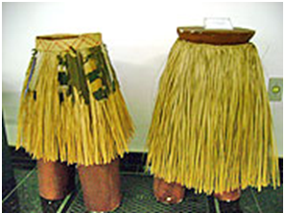
Os trançados feitos pelos indígenas possuíam como matérias-primas as folhas, palmas, cipós, talas e fibras. Os indígenas produzem uma variada gama de peças de vestuário, cestas e redes, além de perneiras e abanos.
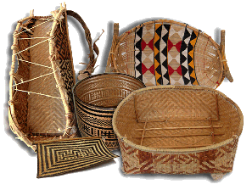
Os principais produtos que eram produzidos com esta arte de tecelagem eram as vestimentas, que caracterizam muito a sua cultura indígena, já que dependendo de qual cultura a vestimenta também muda.
Nos trabalhos de cestaria dos índios há uma definição bastante clara no estilo do trabalho, de forma que um estudioso da área pode através de um trabalho em trançado facilmente identificar a região ou até mesmo que tribo o produziu. As cestarias são utilizadas para o transporte de víveres, armazenamento, como recipientes, utensílios, cestas, assim como objetos como esteiras.

Tendo como base o texto acima e o que foi estuado em sala responda:

- Transcreva do texto exemplos de fibras vegetais (matérias-primas) que é produzido o trançado tradicional feito pelos indígenas.

____________________________________________________________________________________________________________________________________________________________

- O que os indígenas produzem com a arte do trançado?
____________________________________________________________________________________________________________________________________________________________

- Quais os principais produtos produzidos com esta arte?
____________________________________________________________________________________________________________________________________________________________

4- De acordo com seus estudos, o que chamamos de cestaria?
____________________________________________________________________________________________________________________________________________________________

- Além dos povos indígenas de que outros povos foram herdadas as técnicas do traçado e da cestaria?

____________________________________________________________________________________________________________________________________________________

- Dê um exemplo de material que antes era tratado como lixo e que é reutilizado atualmente pelos artistas e artesãos de forma criativa.
____________________________________________________________________________________________________________________________________________________
As igrejas e os palácios portugueses, entre os séculos XVI e XVII, possuíam revestimentos cerâmicos monumentais.

- Quais eram os temas usados pelos pintores de azulejo?
____________________________________________________________________________________________________________________________________________________

- Quais eram as cores utilizadas nas pinturas dos azulejos? E de quem sofreram essa tendência?

____________________________________________________________________________________________________________________________________________________
- As igrejas e os conventos portugueses também recebiam revestimento em azulejo. Qual era o tema de suas gravuras?
______________________________________________________________________________________________________________________________________________

- Qual museu de Lisboa é considerado um dos mais importantes museus de cerâmicas do mundo?
____________________________________________________________________________________________________________________________________________________

